测试环境：

基站：分体式基站

版本：Rel_2.1.14P_Pre2T4

问题描述：

1. 定位信息 ：位置0 是什么含义？如何让测试、交付和客户理解
2. 同样的原因：up link fft ant0 overflow. 为什么会出现1个告警和1个事件，是否是事件的原因错误；
3. 将Tx-power改小之后，重启三层，告警没有自动恢复，应该缺少自动恢复的机制
4. 告警存在的情况下重启三层，如果告警触发条件还存在，应该显示新的告警时间，或者将旧的告警恢复，重新触发新的告警

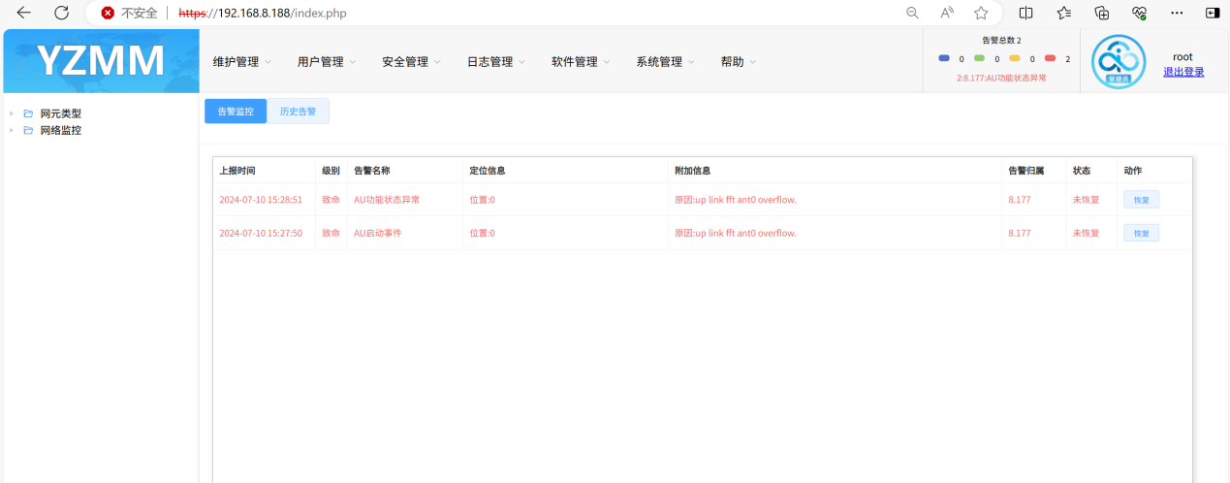

测试中发现如果不存在告警，将Tx Power修改为-40 然后重启三层就会出现告警；

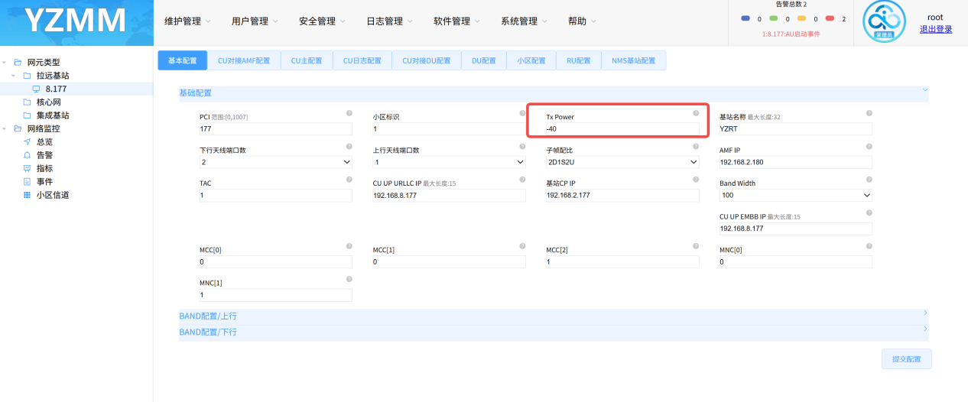

在不存在告警情况下，将Tx Power修改为-50 重启三层不会出现告警

在Tx Power为-40 时先触发告警，然后将参数修改为-50，这是应该告警恢复，但是告警没有自动恢复，说明告警的恢复机制存在问题